31.03.22 2-Бклас ЗаярнюкС.А.ЛітературнечитанняДосліджуємо текст. Весняні зміни в природі. Олександр Копиленко «Весна іде»
Мета: ознайомити дітей із твором Олександра Копиленка; актуалізувати знання про весняні зміни в живій природі; формувати вміння аналізувати, узагальнювати, робити висновки з прочитаного; вчити учнів висловлювати особисте враження і почуття; удосконалювати навички правильного, виразного, свідомого читання; формувати вміння висловлювати власні думки, відшукувати в тексті аргументи, переказувати зміст тексту за ключовими реченнями; розвивати зв’язне мовлення учнів; розширювати їхній світогляд; виховувати любов та дбайливе ставлення до природи; здатність помічати красу навколишнього світу.

Хід уроку

Робота над скоромовкою

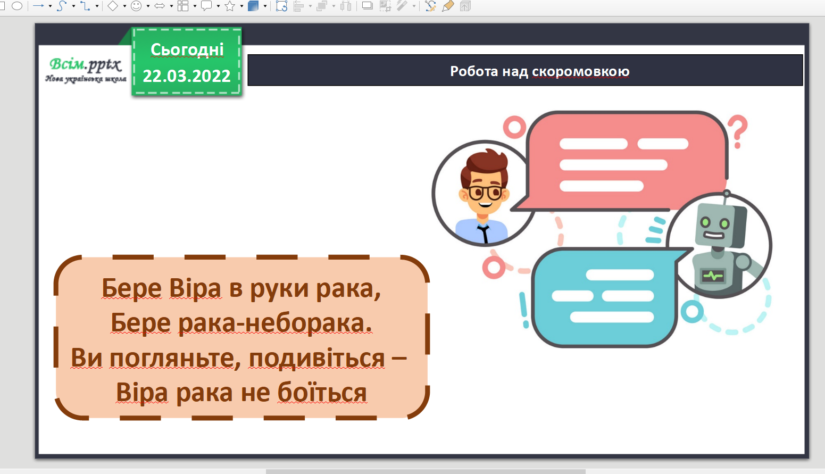

Робота з підручником стр. 112-113.
Олександр Копиленко «Весна іде».
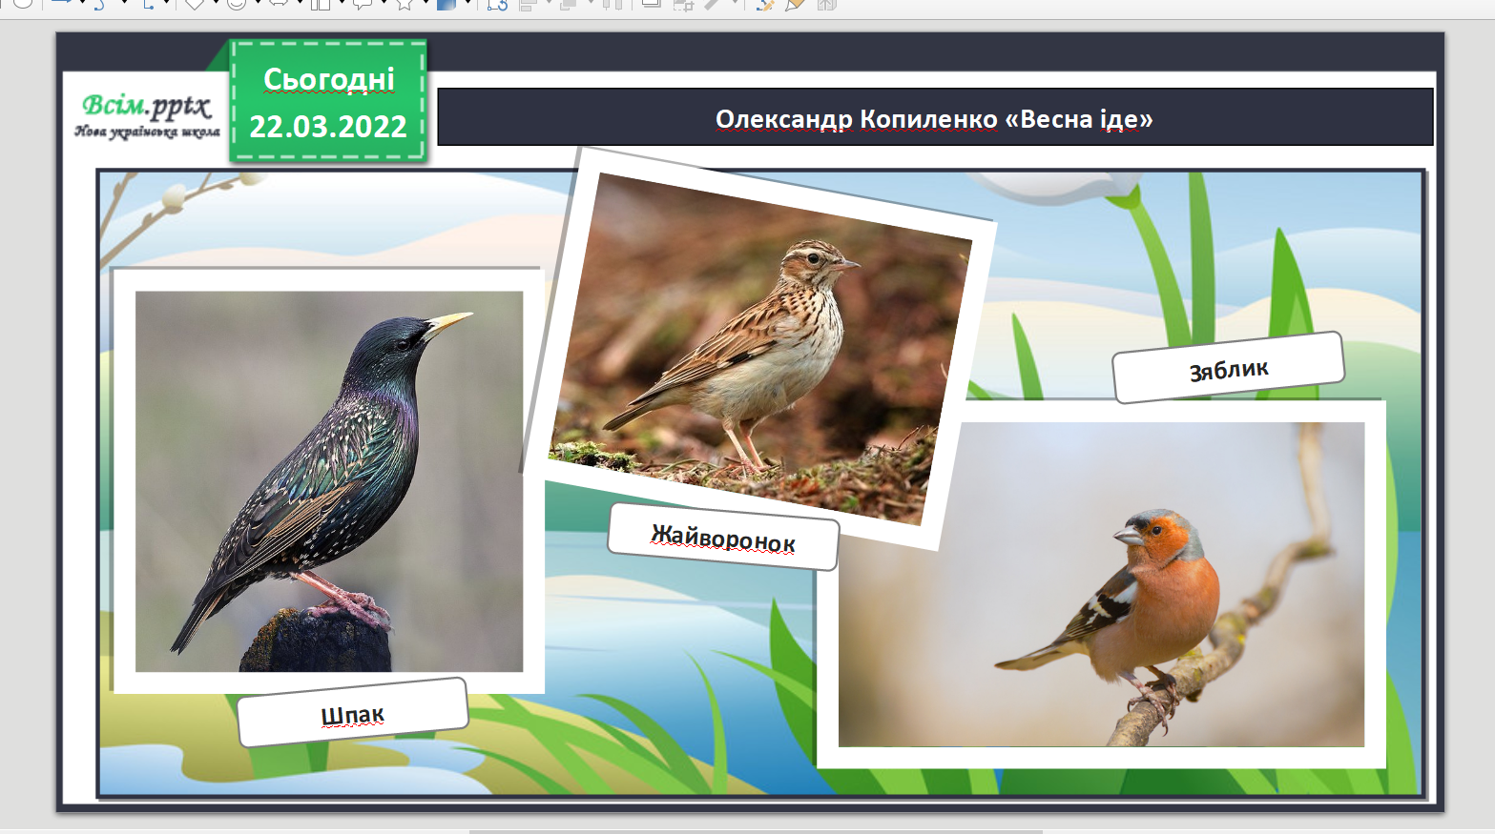

Фізкультхвилинка.

https://www.youtube.com/watch?v=JmvF0ArX2lI
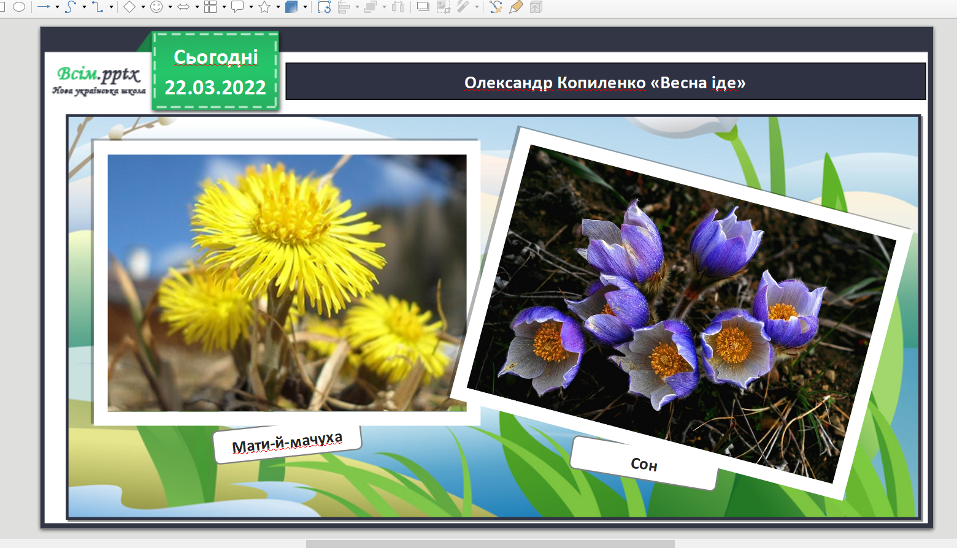

Домашня робота

Прочитайте вдумливо тільки ключові речення. Розкажіть за ними текст.
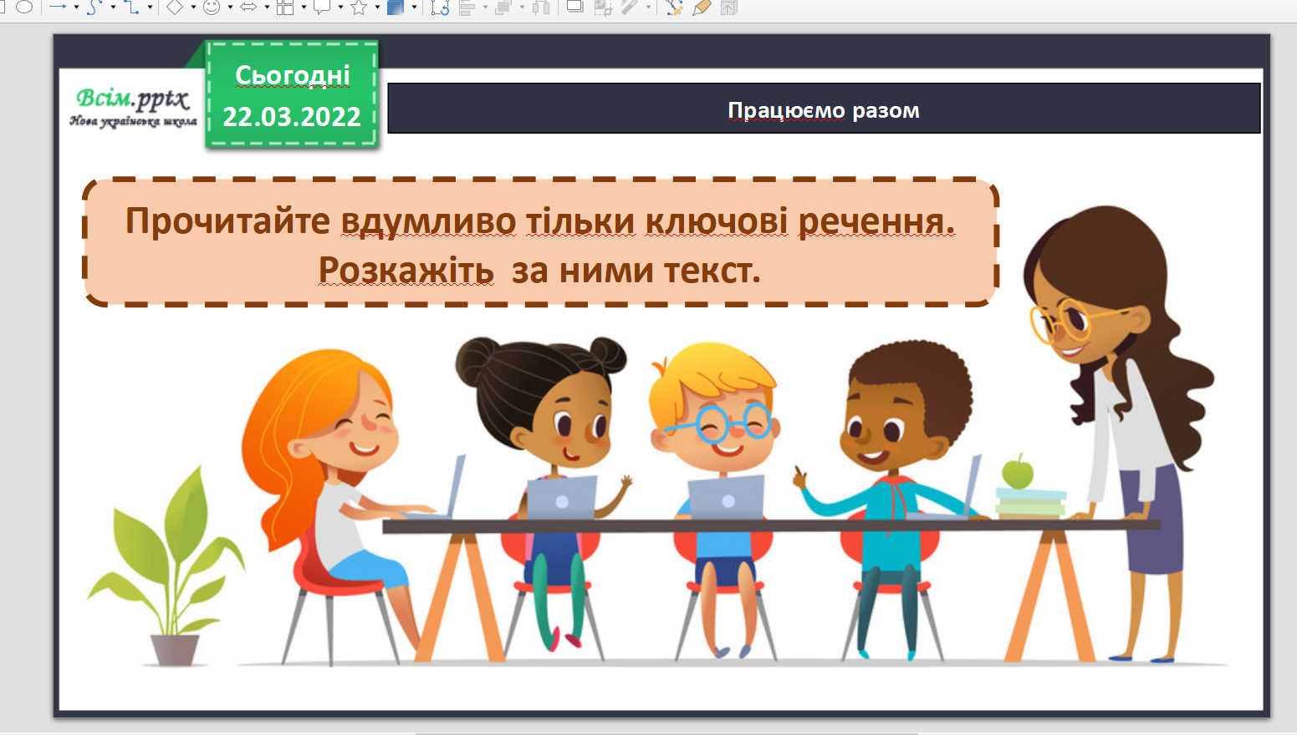

Не забувайте, будь ласка, надсилати виконані завдання для перевірки вчителеві на освітню платформу для дистанційного навчання HUMAN. Робіть це систематично.

